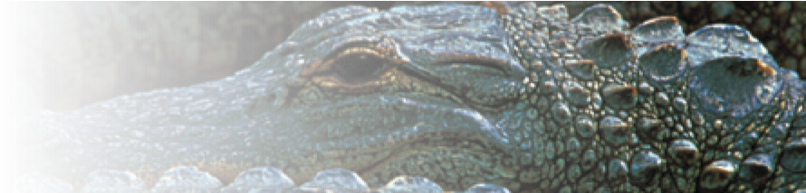

**Metal bond - micron**

E.I.D. LTD INDUSTRIAL DIAMONDS

**Metal Bond - Micron**

### EID メタルボンド合成ダイヤモンドパウダーは、より優れたメタルボンド保持力、超高温及び高圧による崩壊耐性のおかげで、最も慎重なラッピングおよび仕上げ用途に最適です。 EID メタルボンド合成ダイヤモンドパウダーは、さまざまな刃先、高い粒子強度、ブロック状の立方八面体形状もまた、ガラス タングステンカーバイドや表面仕上げ砥石の研削に最適です。 高圧および高温条件下で合成的につくられた EID メタルボンド合成ダイヤモンド パウダーは、最先端の状態をはるかに超えた製品として知られています。

この繊細な制御技術が要求される最高レベルの製粉加工により、ブロック状の形状と非常に厳密なカーブグレーディングができます。

**MB 500 um** (Premium Plus)

**MB 200 um** (Economy)

価格が重要な要素である経済的な製粉加工形状と幅広いグレーディング。

**MB 400 um** (Premium)

**MB 300 um** (Standard)

上質な製粉形状と厳密なグレーディングにより、より厳格な設計用途に対応します。

標準的に製粉された一貫した形状とグレーディングで、ほとんどの標準的な用途に適しています。

**EGM** (As Grown Micron)

**SIZE CHART**

|  |  |  |  |  |  |
| --- | --- | --- | --- | --- | --- |
| Metal Bond - Micron  (MB 200-300-400-500) | | | | | |
| 0-0.20 | ✓ | 1-3 | ✓ | 10-20 | ✓ |
| 0-0.25 | ✓ | 2-4 | ✓ | 12-22 | ✓ |
| 0-0.50 | ✓ | 3-5 | ✓ | 15-25 | ✓ |
| 0.25-0.75 | ✓ | 3-6 | ✓ | 20-30 | ✓ |
| 0-1 | ✓ | 4-6 | ✓ | 20-40 | ✓ |
| 0.50-1 | ✓ | 4-8 | ✓ | 30-40 | ✓ |
| 0.50-1.5 | ✓ | 5-10 | ✓ | 30-50 | ✓ |
| 0.75-1.25 | ✓ | 6-12 | ✓ | 40-50 | ✓ |
| 0-2 | ✓ | 8-12 | ✓ | 40-60 | ✓ |
| 1-2 | ✓ | 8-16 | ✓ |  |  |

他のミクロン粉末とは異なり、EGM の製造に粉砕プロセスは必要ありません。 その結果、ダイヤモンド粒子の内部靱性は損なわれず、その完全な結晶構造と、高い耐摩耗性、熱安定性、より長い工具寿命などの特徴を維持することができます。

サイズ – EGM は 40/60 um から 15/25 um まで取り揃えています。

**EID Ltd, EID House, 12 St Cross Street, London EC1N 8UB. England.**

Tel: +-44-207-405-6594. Fax: +-44-207-831-0372. Website: eid-ltd.com. Email- martin@eid-ltd.com , phil@eid-ltd.com